Министерство образования Республики Беларусь
Учреждение образования
«Белорусский государственный университет информатики и радиоэлектроники»
Институт информационных технологий

Факультет компьютерных технологий

Лабораторная работа № 4
«ОСНОВЫ ВЗАИМОДЕЙСТВИЯ С БД»

Выполнил: студент гр. 481064
Сорока А.А.

Минск 2016
Задание:

- Создать БД с уникальным именем.
- В созданной БД создать таблицу news, содержащую поля: уникальный идентификатор новости, дата публикации новости, заголовок новости, текст новости
- Написать функцию, отображающую на сайте N самых свежих новостей (N задаётся как параметр функции), новости сортируются по убыванию даты. Рекомендуется для выполнения этого задания использовать шаблоны.
- В созданной БД создать таблицу pages, содержащую поля: уникальный идентификатор страницы, информация о родительской странице, текст для отображения в меню.
- На основе таблицы, разработанной в пункте 4, сформировать меню сайта. Меню должно иметь не менее трёх уровней вложенности. (Необязательное требование: при клике по некоторому пункту меню должен открываться ("разворачиваться") его первый подуровень, остальные пункты меню при этом находятся в "свёрнутом" состоянии).

Результат выполнения работы:

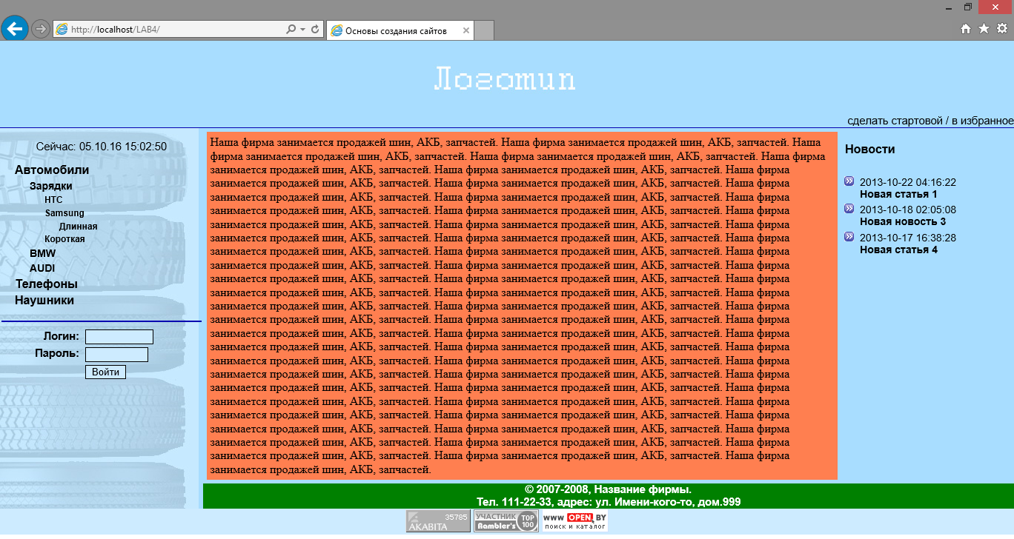

Исходный код приложения:

<!DOCTYPE html PUBLIC "-//W3C//DTD XHTML 1.0 Transitional//EN" "http://www.w3.org/TR/xhtml1/DTD/xhtml1-transitional.dtd">
<html lang="ru" xml:lang="ru" xmlns="http://www.w3.org/1999/xhtml">
<head>
<meta http-equiv="content-type" content="text/html;charset=windows-1251" />
<title>Основы создания сайтов</title>
<META content="{HEADER_DESCRIPTION}" name="description">
<META content="{HEADER_KEYWORDS}" name="keywords">
<link href="css/basic.css" rel="stylesheet" type="text/css" media="all" />
</head>

<body>
<table width="100%" border="0" bgcolor="#a8ddff" class="globaltable" cellspacing="0" cellpadding="0">
<tr class="globaltable_ur">
<td colspan="3" align="center" valign="top">
<img src="images/logo.jpg">
</td>
</tr>

<tr>
<td colspan="3"align="right">

<a href=# onClick="this.style.behavior='url(#default#homepage)'; this.setHomePage('http://www.somedomain.by/'); return false;">сделать стартовой</a>&nbsp;/&nbsp;<a rel="sidebar" onclick="window.external.AddFavorite(location.href,'ФИРМА'); return false;" href="http://www.somedomain.by/" title="ФИРМА">в избранное</a>
</td>
</tr>

<tr bgcolor="#0400b0" height="1">
<td colspan="3"></td>
</tr>

<tr>
<td align="left" valign="top" width="20%" class="menutd" rowspan="2">
<center>
<br>
Сейчас: {TODAY_D}.{TODAY_M}.{TODAY_Y} {NOW_H}:{NOW_M}:{NOW_S}

</center>
{MAIN_MENU}

<form action="#" method="post">
<table border="0" width="100%" align="center">
<tr bgcolor="#0400b0" height="1">

<td colspan="2"></td>
</tr>
<tr height="5">
<td colspan="2"></td>
</tr>
<tr>
<td align="right" valign="middle"><b>Логин:</b>&nbsp;</td>
<td align="left"><input type="text" size="10" name="ulogin" class="formf1" /></td>

</tr>
<tr>
<td align="right" valign="middle"><b>Пароль:</b>&nbsp;</td>
<td align="left"><input type="password" size="10" name="upassword" class="formf1" /></td>
</tr>
<tr>
<td>&nbsp;</td>
<td align="left"><input type="submit" name="go" value="Войти" class="formf1" /></td>

</tr>
</table>
</form>

</td>

<td width="80%" >
<!-- inner table for main only -->
<table border="0" width="100%" cellspacing="5" cellpadding="5">

<tr>
<td id="textt" bgcolor="{main_color}">
{text}

</td>
<td width="19%">
{news}

</td>
</tr>
</table>
</td>
</tr>

<tr>
<td align="center" width="80%" bgcolor="{copyright_color}" class="bottomline">
&copy; 2007-2008, Название фирмы.<br />

Тел. 111-22-33, адрес: ул. Имени-кого-то, дом.999
</td>
</tr>

<tr>
<td align="center" valign="top" bgcolor="#cdebff" width="100%" colspan="2">
<img src="images/1.bmp"> <img src="images/2.gif"> <img src="images/3.bmp">
</td>

</tr>
</table>

</body>
</html>

Вывод:

В ходе выполнения лабораторной работы:
- Научился основам взаимодействия с базой данных.

